ウラン・ウデ市は，ロシアとモンゴルの国境付近のブリヤート共和国にあります。

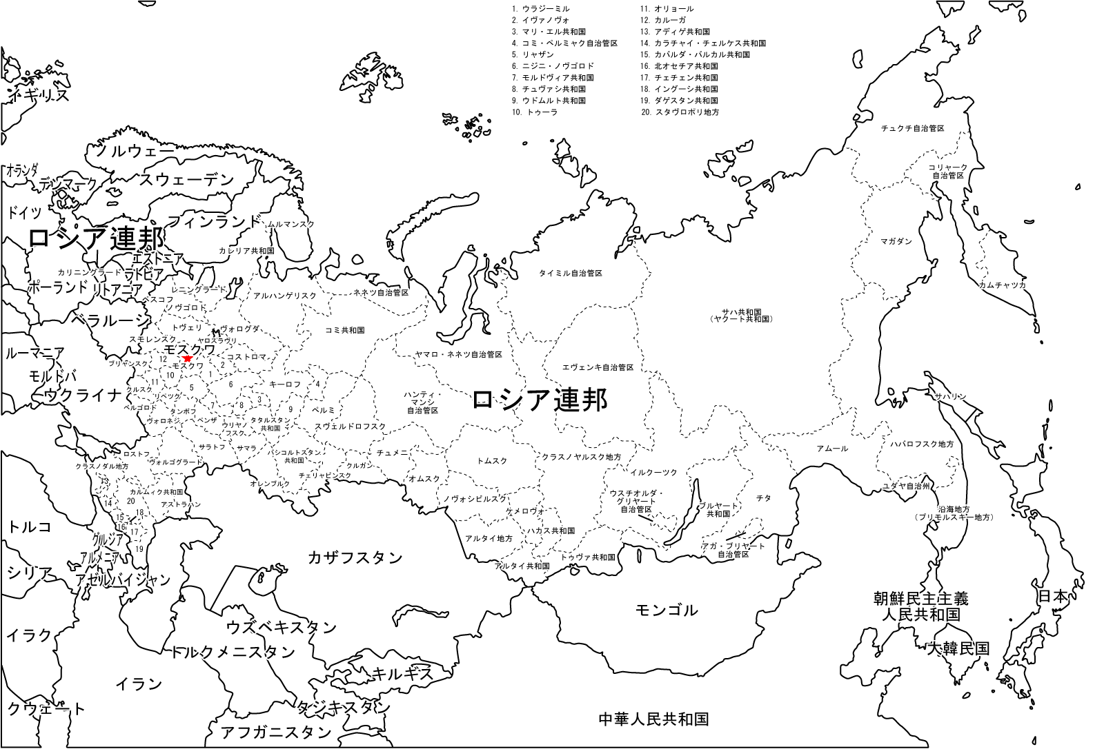
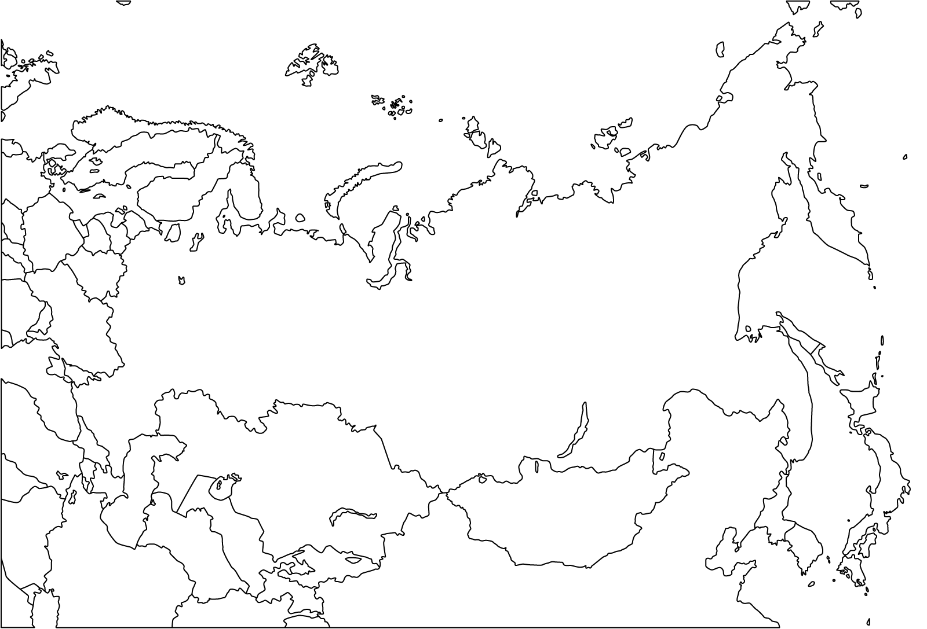
●
ウラン・ウデ
●
モスクワ
ロシア連邦全図
●
ウラン・ウデ市
バイカル湖
●
山形市
●
イルクーツク
●
ハバロフスク

ウラン・ウデ市
ウラン・ウデ市はブリヤート共和国の首都。バイカル湖の東７５ｋｍに１６６６年にロシア人によってつくられました。特にモンゴルへの分岐点として知られています。人口の大半は先住民族で蒙古系のブリヤート人とロシア人で占められます。市内には，セレンガ川と急流ウデ川が流れます。街の中心「ソヴィエト広場」に面して官庁関係の建物やオペラ・バレエ劇場などがあります。工業も盛んで，シベリアの大都市の一つでもある。また，町から南へ行けば，モンゴルからつづく大草原が広がっています。
ウラン・ウデとは「赤いウデ川」という意味。１９３４年にこの名がつけられました。
人 口 |  | 約３８０，０００人 |  | 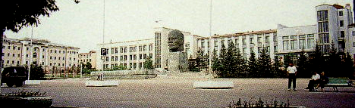
位 置 |  | 北緯５１度 東経１０７度  (緯度は樺太の中央とほぼ同じ)
気 候 |  | 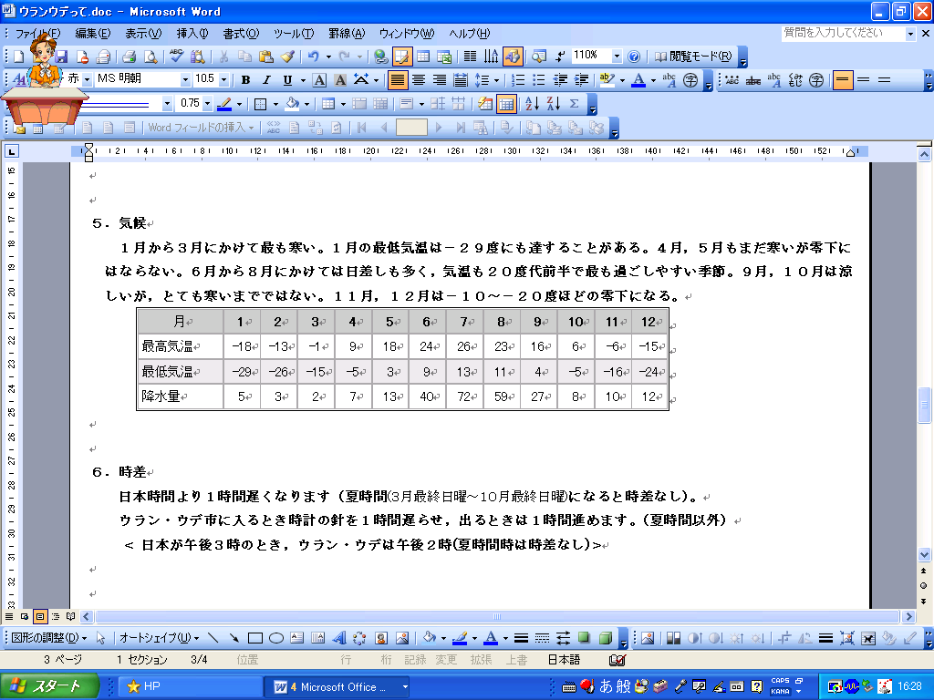  １月から３月にかけて最も寒いです。１月の最低気温は零下２９度にも達することがあります。４月，５月もまだ寒いですが零下にはなりません。６月から８月にかけては日差しも多く，気温も２０度代前半で最も過ごしやすい季節です。９月，１０月は涼しいですが，とても寒いまでではありません。１１月，１２月は－１０～－２０度ほどの零下になります。
時 差 | 日本時間より１時間遅くなります（夏時間(３月最終日曜～１０月最終日曜)になると時差なし）。  ロシアに入るとき時計の針を１時間遅らせ，出るときは１時間進めます。（夏時間以外）  < 日本が正午のとき，ウラン・ウデは午前１１時(夏時間時は時差なし) >
公用語 |  |  | ロシア語
都市へのアクセス |  |  | ウラン・ウデ市へは，新潟空港からハバロフスク（所要２時間１０分）またはウラジオストク（所要１時間３０分）経由でイルクーツク（所要６時間１０分）へ約８時間。さらに，イルクーツクから列車で７時間３０分。  モスクワからは，飛行機直行便で約６時間。
スポーツ |  |  | 伝統レスリング，アーチェリー，馬術など
主要産業 |  |  | 機械製作，金属加工，食料品工業。このほか軽工業・木材加工業・建築資材工業などがあります。
↑ＴＯＰ

YCIRC 090806

